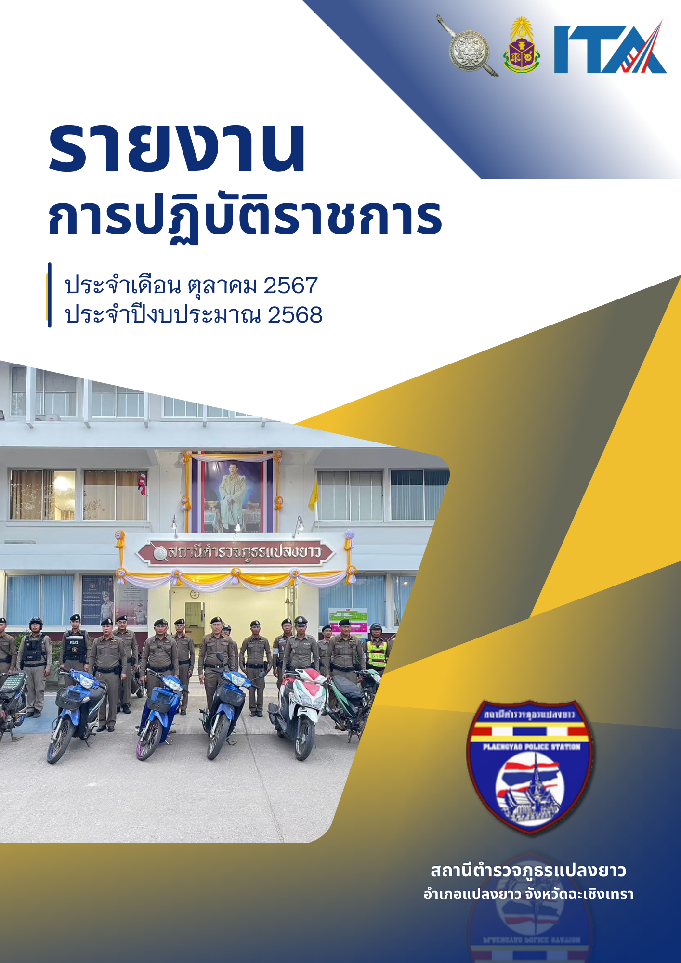

คำนำ

รายงานเล่มนี้จัดทำขึ้นเพื่อประเมินคุณธรรมและความโปร่งใส่ในการดำเนินงานของหน่วยงานภาครัฐ (Integrity & Transparency Assessment: ITA) ให้เชื่อมโยงกับบาท ภารกิจของหน่วยงานภาครัฐ เพื่อให้บรรลุเป้าหมายแผนปฏิบัติการต่อต้านการทุจริตและประพฤติมิชอบ และมีความสำคัญเชิงยุทธศาสตร์ โดยมุ่งหวังให้หน่วยงานที่เข้ารับการประเมินได้รับทราบแนวทางในการพัฒนาและยกระดับหน่วยงานในด้านคุณธรรมและความโปร่งใสในการดำเนินงานได้อย่ารกสร้างผลกระทบ (Impact) ให้การทุจริตในหน่วยงานภาครัฐมีแนวโน้มลดลง ประชาชนมีทัศนคติ การทุจริตอย่างกว้างขวาง และส่งเสริมภาพลักษณ์เชิงบวกต่อสายตาของนานาประเทศเกี่ยวกับการจัดการปัญหา การทุจริตของประเทศไทย โดยสะท้อนผ่านผลการประเมินดัชนีการรับรู้การทุจริต (Corruption Perceptions Index: CPl) อันจะทำให้ประเทศไทยได้รับการยอมรับจากนานาชาติในเรื่องการป้องกันการทุจริตที่เป็นการประเมินคุณธรรมและความโปร่งใสในการดำเนินงานของหน่วยงานภาครัฐ (Integrity & Tran Assessment: ITA)
สถานีตำรวจภูธรแปลงยาว หวังว่ารายงานการปฏิบัติราชการ เป็นส่วนหนึ่งในการยกระดับคุณธรรมและความโปร่งใส และสร้างกาพลักษณ์ในการส่งเสริมมาตรการเชิงบวกในการป้องกันและแก้ไข
ปัญหาการทุจริตของประเทศไทยต่อไป

สถานีตำรวจภูธรแปลงยาว

สารบัญ

คำนำ ก
สารบัญ ข
รายงานการปฏิบัติราชการ 4
1. งานป้องกันปราบปราม 4
1.1 การตรวจ จุดเสี่ยงจุดล่อแหลม ธนาคาร ร้านทอง ร้านสะดวกซื้อ เพื่อป้องกันเหตุ 4
1.2 การป้องกันการแข่งรถในทางสาธารณะ 6
1.3 การระงับเหตุของสายตรวจ 7
1.4 การตรวจค้นบุคคลและยานพาหนะต้องสงสัย 11
1.5 ผลการจับกุม 12
1.6 ปิดสถานบริการ ในเขตพื้นที่ 14
1.7 ชุมชนสัมพันธ์ 15
1.8 การบูรณาการกําลังหน่วยงานราชการอื่น 16
2. งานสอบสวน 17
2.1 การตรวจสอบที่เกิดเหตุ 17
2.2 สรุปผลคดี ใรระบบ CRIMES 19
19
3. สืบสวน 20
3.1 การปฏิบัติงาน 20
3.2 ผลการจับกุมงานสืบสวน 21
4. งานจราจร 25
4.1 เจ้าหน้าที่ตํารวจจราจรได้มีการอํานวยความสะดวกด้านการจราจร และดูแลความปลอดภัยของ ประชาชน หน้าสถานศึกษาและจุดบริการต่าง ๆ 25
4.2 การตั้งจุดตรวจ 26
4.3 เจ้าหน้าที่ตํารวจจราจรได้รับแจ้งตรวจสอบอุบัติเหตุในพื้นที่ 27
4.4 การช่วยเหลือบริการประชาชน 28
5. งานอำนวยการ 29
5.1 การประชุมขับเคลื่อน ศปก. 29
5.2 ประชุมวิเคราะห์อาชญากรรม ประจําสัปดาห์/เดือน 30
5.3 จิตอาสา 31
32

รายงานการปฏิบัติราชการ
ประจำเดือน ตุลาคม พ.ศ2567 ปีงบประมาณ พ.ศ.2568
สถานีตำรวจภูธรแปลงยาว
- งานป้องกันปราบปราม
  - การตรวจ จุดเสี่ยงจุดล่อแหลม ธนาคาร ร้านทอง ร้านสะดวกซื้อ เพื่อป้องกันเหตุ
รายงานการปฏิบัติงาน | รูปภาพการปฏิบัติงาน
วันที่ 1 – 31 ตุลาคม 2567  แปลงยาว 20  ว.4 ป้องกันเหตุ  ตรวจจุดบังคับ จุดเสี่ยง จุดล่อแหลม ธนาคาร ร้านทอง ร้านสะดวกซื้อ | 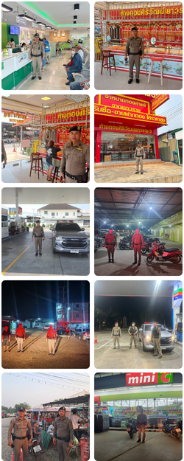
วันที่ 1 – 31 ตุลาคม 2567  แปลงยาว 121  ว.4 ป้องกันเหตุ  ตรวจจุดบังคับ จุดเสี่ยง จุดล่อแหลม ธนาคาร ร้านทอง ร้านสะดวกซื้อ | 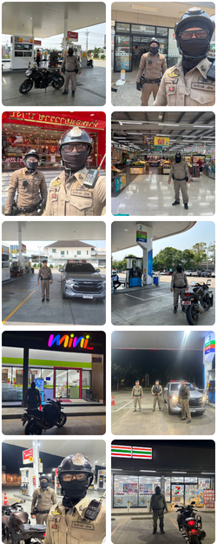

  - การป้องกันการแข่งรถในทางสาธารณะ
รายงานการปฏิบัติงาน | รูปภาพการปฏิบัติงาน
วันที่ 1 – 31 ตุลาคม 2567  แปลงยาว 20 , 121  ว.4 ป้องกันแข่งรถในทางสาธารณะ | 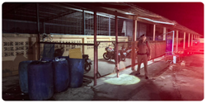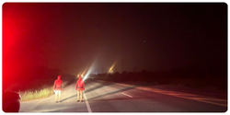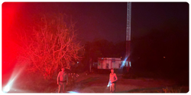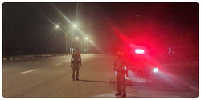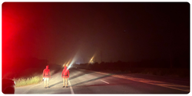

  - การระงับเหตุของสายตรวจ
รายงานการปฏิบัติงาน | รูปภาพการปฏิบัติงาน
วันที่ 7 ตุลาคม 2567  สายตรวจตำบลหนองไม้แก่น ว.4 ตรวจสอบเหตุลักทรัพย์ เบื้องต้นพบว่ามี ทรัพย์สินที่สูญหาย  1.เงินสด จำนวน 8,000 บาท  2.สว่าน จำนวน 1 ตัว  ได้แนะนำให้ผู้เสียหายแจ้งความที่ สภ.แปลงยาว  เหตุเกิด: 291/2 ม.5 ต.หนองไม้แก่น อ.แปลงยาวฯ | 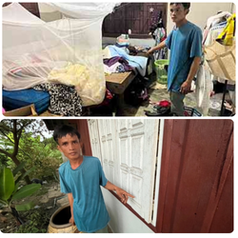
วันที่ 11 ตุลาคม 2567  แปลงยาว 22 , 20 พร้อมกำลัง ว.4 ร่วมกับผู้ใหญ่บ้าน ม.4 ต.แปลงยาวฯเหตุเปิดเพลงเสียงดัง เบื้องต้นได้ตรวจสอบ พบว่าเป็นเพื่อนบ้านข้างเคียงได้มีการเปิดเพลงสังสรรค์คลายเครียด ผู้แจ้งแจ้งว่าตนไม่ค่อยสบายต้องการจะพักผ่อน แต่ข้างบ้านเปิดเพลงเสียงดัง จึงไม่สามารถ พักผ่อนได้ จึงได้แจ้งให้เจ้าหน้าที่ตำรวจเข้ามาเพื่อตักเตือน แต่ได้มีการเถียงกันระหว่างผู้แจ้งกับ เพื่อนบ้านที่เปิดเพลง แปลงยาว 22 จึงได้เดินทางมาตรวจสอบ และเจรจาไกล่เกลี่ย ให้คู่กรณีตกลงกันได้ เบื้องต้นได้หาจุดตรงกลางระหว่างกันและยอมผ่อนกันคนละครึ่งทางไปก่อน หากมีกรณีเช่นนี้เกิดขึ้นอีก จะโทรแจ้งเจ้าหน้าที่ตำรวจและผู้ใหญ่บ้านให้ทราบ  เหตุเกิด : 180 ม.4 ต.แปลงยาวฯ | 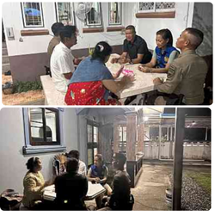
วันที่ 14 ตุลาคม 2567  สายตรวจเกตเวย์,แปลงยาว121 ว.4 เหตุ191 รวมกลุ่มจะก่อเหตุ 200 หน้าโรงงานหยงอี้ สอบถามข้อมูล เป็นการทะเลาะกันภายในที่ทำงาน แล้วโพสต์เฟสบุ๊คท้าทายกัน ให้นัดมาตบกันหน้าโรงงาน เจ้าหน้าที่ตำรวจได้ออกคำสั่งให้แยกย้ายกันกลับไปพักผ่อนกันเป็นที่เรียบร้อย ส่วนคู่กรณีที่มีปัญหากัน ตกลงกันได้  เหตุเกิด: หน้าโรงงานหยงอี้ ม.9 ต.หัวสำโรงฯ | 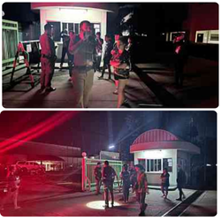
วันที่ 15 ตุลาคม 2567  แปลงยาว 20 ว.4 กรณีเหตุเปิดเพลงเสียงดัง ตรวจสอบเบื้องต้นพบว่า เป็นการเปิดเครื่องเสียงร้องเพลงคาราโอเกะ กินเลี้ยงวันเกิด เจ้าที่ตำรวจได้ตักเตือนและให้เบาเสียงลงเป็นที่เรียบร้อย  เหตุเกิดที่หมู่ 6 ตำบลวังเย็น | 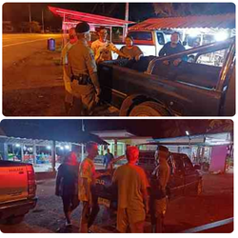
วันที่ 19 ตุลาคม 2567  สายตรวจบางบ่อ ว.4 เหตุ 191 รับแจ้งว่าถูกวัยรุ่นขับขี่รถจักรยานยนต์ไล่ติดตามผู้แจ้ง และประสงค์จะทำร้ายร่างกาย ผู้แจ้งได้ขับขี่รถมาหลบอยู่ที่ร้านป๋าหมู ตรงข้ามซอยจรพินิจและขอความช่วยเหลือจากเจ้าหน้าที่ให้พากลับที่พัก เจ้าหน้าที่ตำรวจได้ให้การช่วยเหลือ นำรถยนต์ตรวจการณ์ เปิดสัญญาณไฟวับวาบ ตามหลังผู้แจ้งส่งถึงบ้านพักที่หมู่บ้านอนันดา 2เป็นที่เรียบร้อย  เหตุเกิด: หน้าเซเว่นตลาดลุงลอยจนถึงร้านมินิมาร์ทป๋าหมู | 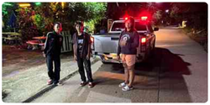
วันที่ 21 ตุลาคม 2567  แปลงยาว121,สายตรวจบางบ่อ ว.4 เหตุอาละวาดโวยวาย ตรวจสอบแล้ว เป็นเรื่องหึงหวง ไม่ยอมให้ภรรยาออกไปทำงานกลัวภรรยาไปมีคนใหม่และผู้ก่อเหตุได้ด่าโวยวายมารดาตนเองและบุตรชายของตนเพราะแม่เข้าข้างลูกสะใภ้ เจ้าหน้าที่ตำรวจได้ว่ากล่าวตักเตือนให้ค่อยๆคุยกันดีๆ และให้สงบสติอารมณ์  เหตุเกิด: 118/6 ม.4 ต.วังเย็น | 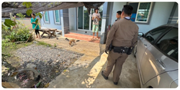
วันที่ 21 ตุลาคม 2567  แปลงยาว 22,20 ว.4 วัดทุ่งสะเดา ไกล่เกลี่ยกรณีเหตุ ฆารวาสทะเลาะกับพระ และ ฆารวาสได้มาแจ้งความที่ สภ.จากการสอบถามเบื้องต้น ได้ความว่า ฆราวาสเป็นคนสติไม่ค่อยดีได้ท้าทายพระ และและฆราวาสอีกคนรับไม่ได้และได้มีการกอดรัดฟัดเหวี่ยงกันไม่ได้มีการทำร้ายรุนแรงแต่อย่างใด เพราะต่างฝ่ายต่างอายุเลยอะแล้ว และยังติดต่อฆารวาสที่สติไม่ดียังไม่ได้ ไปติดตามที่บ้านพักก็ไม่พบตัว | 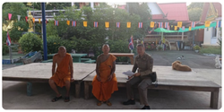
วันที่ 23 ตุลาคม 2567  แปลงยาว 20 ,60 ว.4 กรณีเหตุ  ข้อพิพาทเรื่องที่ดิน เบื้องต้นเจ้าหน้าที่เจรจาไกล่เกลี่ยไม่สามารถตกลงกันได้ และได้นำคู่กรณีมาเจรจาไกล่เกลี่ยตกลงกันที่ สภ.แปลงยาว เป็นที่เรียบร้อย  เหตุเกิดที่ หมู่ 6 ตำบลสำโรงฯ | 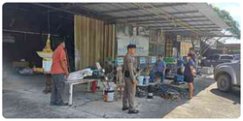
วันที่ 23 ตุลาคม 2567  แปลงยาว20 121 สายตรวจเกตเวย์ พร้อมกำลัง ว.4 ตรวจเหตุมั่วสุมส่งเสียงดัง ตรวจสอบแล้วพบว่า เป็นการนั่งดื่มสุราสังสรรค์กัน ในวันหยุด ได้ว่ากล่าวตักเตือนให้แยกย้ายไปพักผ่อนเป็นที่เรียบร้อยแล้ว  เหตุเกิด: หลังหอพักทรัพย์เจริญ ม.9 ต.หัวสำโรงฯ | 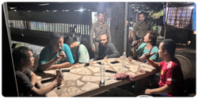

  - การตรวจค้นบุคคลและยานพาหนะต้องสงสัย
รายงานการปฏิบัติงาน | รูปภาพการปฏิบัติงาน
วันที่ 1 – 31 ตุลาคม 2567  แปลงยาว 20 , 121  ว.4 ตรวจสอบรถยนต์ รถจักรยานยนต์ ค้นบุคคลและยานพาหนะต้องสงสัย | 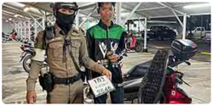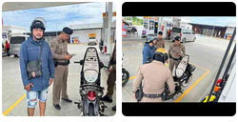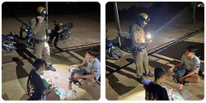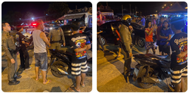  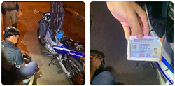

  - ผลการจับกุม
รายงานการปฏิบัติงาน | รูปภาพการปฏิบัติงาน
3 ต.ค. 2567  ร่วมกันจับกุมผู้ต้องหา 1 ราย 1 คน ดังนี้  1.นาย  ข้อหา มียาเสพติดให้โทษประเภท 1 (เมทแอมเฟตามีน) ไว้ในครอบครอง เพื่อเสพโดยฝ่าฝืนต่อกฎหมาย และเป็นผู้ขับขี่เสพยาเสพติดให้โทษประเภท 1 (ยาบ้า) โดยฝ่าฝืนกฎหมาย  พร้อมด้วยของกลาง  - ของกลางรายการ ที่ ๑ ยาเสพติดให้โทษ ประเภทที่ 1 ( ยาบ้า ) จำนวน 7 เม็ด ยาบ้า ชนิดเม็ดกลมแบน สีส้ม มีอักษรภาษาอังกฤษคำว่า “WY” ประทับอยู่ด้านหนึ่ง ซึ่งบรรจุไว้ในหลอดพลาสติกสีใส จำนวน 7 เม็ด  - ของกลางรายการ ที่ 2 ยาเสพติดให้โทษ ประเภทที่ 1 ( ยาบ้า ) จำนวน 5 เม็ด ยาบ้า ชนิดเม็ดกลมแบน สีส้ม มีอักษรภาษาอังกฤษคำว่า “WY” ประทับอยู่ด้านหนึ่ง ซึ่งบรรจุไว้ในถุงพลาสติกสีใสแบบ รูดปิด-ดึงเปิด จำนวน 5 เม็ด  - ของกลางรายการ ที่ 3 ยาเสพติดให้โทษ ประเภทที่ 1 ( ยาบ้า ) จำนวน 5 เม็ด ยาบ้า ชนิดเม็ดกลมแบน สีแดง มีอักษรภาษาอังกฤษคำว่า “WY” ประทับอยู่ด้านหนึ่ง ซึ่งบรรจุไว้ในถุงพลาสติกสีใสแบบ รูดปิด-ดึงเปิด จำนวน 5 เม็ด  💊💉ของกลางยาบ้ารายการที่1-3 รวมทั้งหมด 17 เม็ด บรรจุอยู่ในกล่องพลาสติกสีเหลือง อยู่ในกระเป๋าสะพายข้างสีดำ ซึ่งผู้ต้องหาสวมสะพายอยู่ในขณะถูกตรวจค้นและจับกุม  จับกุมจากบริเวณริมถนนสาธารณะหน้าหนองครกรีสอร์ท ม.8 ต.แปลงยาว อ.แปลงยาว จ.ฉะเชิงเทรา  นำตัวผู้ต้องหาพร้อมของกลาง ส่งพนักงานสอบสวน สภ.แปลงยาว เพื่อดำเนินการตามกฎหมายต่อไป | 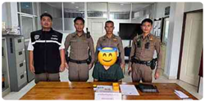
9 ต.ค. 2567  ร่วมกันจับกุมผู้ต้องหา 3 ราย 3 คน ดังนี้  1.นาย  โดยกล่าวหาว่า “ มีไว้ในความครอบครองซึ่งยาเสพติดให้โทษประเภท1 (เมทแอมเฟตามีน)เพื่อจำหน่ายอันเป็นการกระทำเพื่อการค้าโดยฝ่าฝืนต่อกฎหมาย ”  2.นาย  โดยกล่าวหาว่า จำหน่ายยาเสพติดให้โทษประเภท 1 (เมทแอมเฟตามีน) โดยการมีไว้เพื่อจำหน่ายและพยายามจำหน่ายโดยไม่ได้รับอนุญาต อันเป็นการกระทำเพื่อการค้าและเป็นการก่อให้เกิดการแพร่กระจายในกลุ่มประชาชนอันเป็นความผิดร้ายแรงเกี่ยวกับยาเสพติดโดยฝ่าฝืนต่อกฎหมาย และเสพยาเสพติดให้โทษประเภท 1 (เมทแอมเฟตามีน) โดยฝ่าฝืนต่อกฎหมาย  3.นาย  โดยกล่าวหาว่า “จำหน่ายยาเสพติดให้โทษประเภท ๑ (เมทแอมเฟตามีน) โดยการมีไว้เพื่อจำหน่ายและพยายามจำหน่ายโดยไม่ได้รับอนุญาต อันเป็นการกระทำเพื่อการค้าและเป็นการก่อให้เกิดการแพร่กระจายในกลุ่มประชาชนอันเป็นความผิดร้ายแรง เกี่ยวกับยาเสพติดโดยฝ่าฝืนต่อกฎหมาย และเป็นผู้ขับขี่รถจักรยานยนต์เสพยาเสพติดให้โทษประเภท ๑ (เมทแอมเฟตามีน) โดยฝ่าฝืนกฎหมาย และเสพยาเสพติดให้โทษประเภท ๑ (เมทแอมเฟตามีน) โดยฝ่าฝืนต่อกฎหมาย | 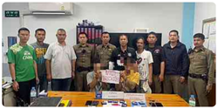
  - ปิดสถานบริการ ในเขตพื้นที่
รายงานการปฏิบัติงาน | รูปภาพการปฏิบัติงาน
แปลงยาว 20,121  ว.4 ตรวจสถานบริการภายในเขตพื้นที่รับผิดชอบ ดังนี้  - ร้านสวนแซ่บ  - ร้านแฟร้งค์กี้บาร์  - ร้านรจนา 2  - ร้านสายธาร  - คนไกลบ้าน  ได้กำชับทุกร้านให้ปฏิบัติตามกฎหมายว่าด้วยเรื่องสถานบริการตามพระราชบัญญัติสถานบริการ พ.ศ. 2509 ตามคำสั่งคณะกรรมการโรคติดต่อจังหวัดฉะเชิงเทรา ที่ 9/2565 ลง 25 เมษายน 2565  -ห้ามผู้มีอายุต่ำกว่า 20 ปีบริบูรณ์ เข้าไปใช้บริการในสถานบริการ  - ห้ามมีการกระทำความผิดเกี่ยวกับยาเสพติดหรือวัตถุออกฤทธิ์ต่อจิตประสาท | 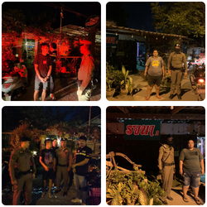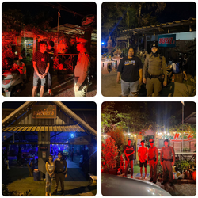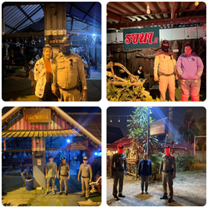

  - ชุมชนสัมพันธ์
รายงานการปฏิบัติงาน | รูปภาพการปฏิบัติงาน
4 ตุลาคม 2567เวลา 13: 30 น.  พ.ต.ต.สง่า ปรัชญกุล สวป.(ชส.)สภ.แปลงยาว  ร.ต.อ.นิติเทพ​ นิราพันธ์​ รอง​ สวป.ฯ​ นายอรรถสิทธิ์​ โกพระ ผู้ใหญ่บ้านหมู่10 ต.แปลงยาว ร่วมกับ​ น.ส.โสรยา สุวรรณวิหค นักพัฒนาสังคม ศูนย์คุ้มครองคนไร้ที่พึ่งจังหวัดฉะเชิงเทรา ลงพื้นที่เรื่องร้องเรียนเกี่ยวกับนายโน๊ต คำเจริญ​ อายุ 37 ปี อยู่บ้านเลขที่ 18 หมู่ 10 ตำบลแปลงยาว อำเภอแปลงยาวจังหวัดฉะเชิงเทรา  ซึ้งมีอาการติดสารเสพติดเเละติดสุราทำให้เดือนร้อนกับบุคคลภายในครอบครัว และบุคคลอื่นรวมถึงในเขตอำเภอบางคล้าด้วย และในตอนนี้นายโน๊ตได้ถูก เจ้าหน้าที่นำตัวไปบำบัด รักษา อาการ อยู่ที่​ ร.พ.บางคล้า และจะมีกำหนดให้กลับบ้านในวันที่ 11 ตุลาคม 2567 ทางครอบครัวเกรงว่า กลับมาแล้วจะไม่ปลอดภัยจึงประสานทางเจ้าหน้าที่ ให้ช่วยหาทาง แก้ไขเรื่องนี้ ทางด้านครอบครัวจึงได้ส่งเรื่องร้องเรียนมายังเจ้าหน้าที่ตำรวจ เจ้าหน้าที่จึงได้ลงพื้นที่เพื่อสอบถาม ญาติพี่น้องของนายโน๊ตฯทราบว่า​ นายโน๊ตมีพ่อ และแม่​ แต่แยกทางกันตอนนี้พ่อป่วย ต้องอาศัยอยู่บ้านญาติ และแม่ก็ไม่ ให้อยู่ด้วย ทางญาติๆก็ไม่ต้องการให้นายโน๊ตมาอยู่ กลัวจะเกิดอันตราย จึงได้นัดหมายร่วมประชุมกันต่อที่ ร.พ.บางคล้า​ มีนาย อนุชิตโมพันดุง ปลัฝ่ายความมั่นคง​อำเภอบางคล้า นายกิตติพงษ์​ กิตติสาโร กำนันตำบลบางส่วน​ อำเภอบางคล้า และเจ้าหน้าที่พยาบาล​ ร.พ.บางคล้า เพื่อหาทางออกเกี่ยวกับปัญหานี้  มีข้อสรุปว่า ในระหว่างช่วงเวลานี้ทางศูนย์คุ้มครองคนไร้ที่พึ่งจังหวัดฉะเชิงเทรา จะประสาน ทางมูลนิธิสวนแก้ว​ สาขาจังหวัดบุรีรัมย์ซึ่งเป็นศูนย์ช่วยเหลือคนไร้ที่พึ่งและให้คนไร้ที่พึ่ง มีที่พักอาศัยมีงานทำ เพื่อที่จะให้นายโน๊ตฯไปอยู่หลังจากออกจากโรงพยาบาล | 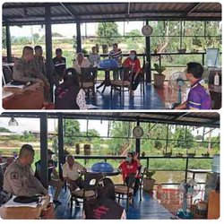
  - การบูรณาการกําลังหน่วยงานราชการอื่น
รายงานการปฏิบัติงาน | รูปภาพการปฏิบัติงาน
เรียนผู้บังคับบัญชา  วันนี้ 3 ตุลาคม 2567  เวลา 09:30 น.  พ.ต.อ.ปรีชา นิสัยสม  ผกก.สภ.แปลงยาว  เข้าร่วมประชุม กำนัน ผู้ใหญ่บ้าน แพทย์ประจำตำบล สารวัตรกำนัน ผู้ช่วยผู้ใหญ่บ้าน ประจำเดือนตุลาคม 2567  ณ หอประชุมอำเภอแปลงยาว  จึงเรียนมาเพื่อโปรดทราบ | 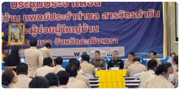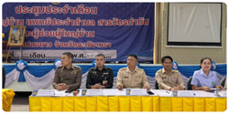

- งานสอบสวน
  - การตรวจสอบที่เกิดเหตุ
รายงานการปฏิบัติงาน | รูปภาพการปฏิบัติงาน
วันที่ 13 ตุลาคม 2567  แปลงยาว 30 , แปลงยาว 6105  ว.4 เหตุ ว.40 รถยนต์กระบะ2คัยรถยนต์เก๋ง1คัน คู่กรณีตกลงกันได้ อยู่ระหว่างรอประกัน | 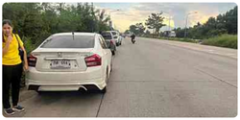
วันที่ 15 ตุลาคม 2567  แปลงยาว 30  ว.4 เหตุผู้เสียชีวิตบ้านเลขที่ 715/3 ม.9 ต.หัวสำโรง อ.แปลงยาว จ.ฉะเชิงเทรา ทราบชื่อผู้เสียชีวิตคือ นางทองศรี โพธิราช อายุ 74 ปี เสียชีวิตด้วยโรคประจำตัว มีประกันชีวิต(เมืองไทยประกันชีวิต) จึงได้ร่วมชันสูตรพลิกศพพร้อมแพทย์โรงพยาบาลแปลงยาว เพื่อดำเนินการในส่วนที่เกี่ยวข้องต่อไป | 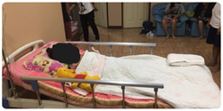
วันที่ 18 ตุลาคม 2567  แปลงยาว 30 , แปลงยาว 6105  ว.4 เหตุ ว.40 ระหว่างรถเทลเลอร์กับรถยนต์เก๋ง บาดเจ็บ1ราย กู้ภัยนำส่งรพ.แปลงยาว | 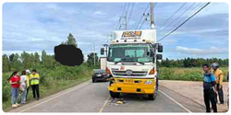
วันที่ 20 ตุลาคม 2567  แปลงยาว 30 , แปลงยาว 6101  ว.4 ว.40 ระหว่าง จยย.+ รถเก๋ง มีผู้ได้รับบาดเจ็บ 1 ราย เป็นหญิง | 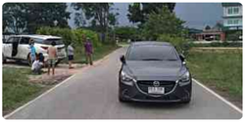
วันที่ 23 ตุลาคม 2567  แปลงยาว 30 , แปลงยาว 20  ว.4 เหตุชายสูงอายุจมน้ำเสียชีวิต ตรวจสอบเบื้องต้น ได้นำตัวขึ้นมาจากคลองระบายน้ำ เป็นที่เรียบร้อยแล้ว สอบถามเบื้องต้น ได้สอบถามจากชาวบ้าน แจ้งว่า ผู้เสียชีวิตมาเกี่ยวหญ้าให้วัวกิน สาเหตุคาดว่าน่าจะเกิดจากการลื่นตะไคร่น้ำ และจมลงไปในน้ำ เจ้าหน้าที่กู้ภัยอยู่ระหว่างนำร่างผู้เสียชีวิต ส่ง รพ.แปลงยาว  เหตุเกิด: คลองระบายน้ำบ้านห้วยแกะ ม.9 ต.วังเย็น อ.แปลงยาวฯ | 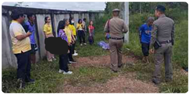
วันที่ 25 ตุลาคม 2567  แปลงยาว 30 , แปลงยาว 20  ว.4 รับแจ้งจาก 191 กรณีเหตุผู้เสียชีวิตในบ้าน เจ้าหน้าที่ตรวจสอบเบื้องต้น และได้รับแจ้งจากพี่ชายของผู้เสียชีวิต ว่าผู้เสียชีวิต เป็นโรคความดันโลหิตสูง เป็นโรคประจําตัวกระดูกทับเส้น และดื่มสุราเป็นประจำ ผู้เป็นพี่ชายได้ออกไปร้านค้า แล้วกลับเข้ามาบ้านอีกที พบว่าน้องชายเสียชีวิต ญาติไม่ติดใจกับการเสียชีวิต  เหตุเกิดที่ 25/1 ม.3 ตำบลวังเย็นฯ | 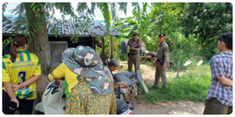

  - สรุปผลคดี ใรระบบ CRIMES
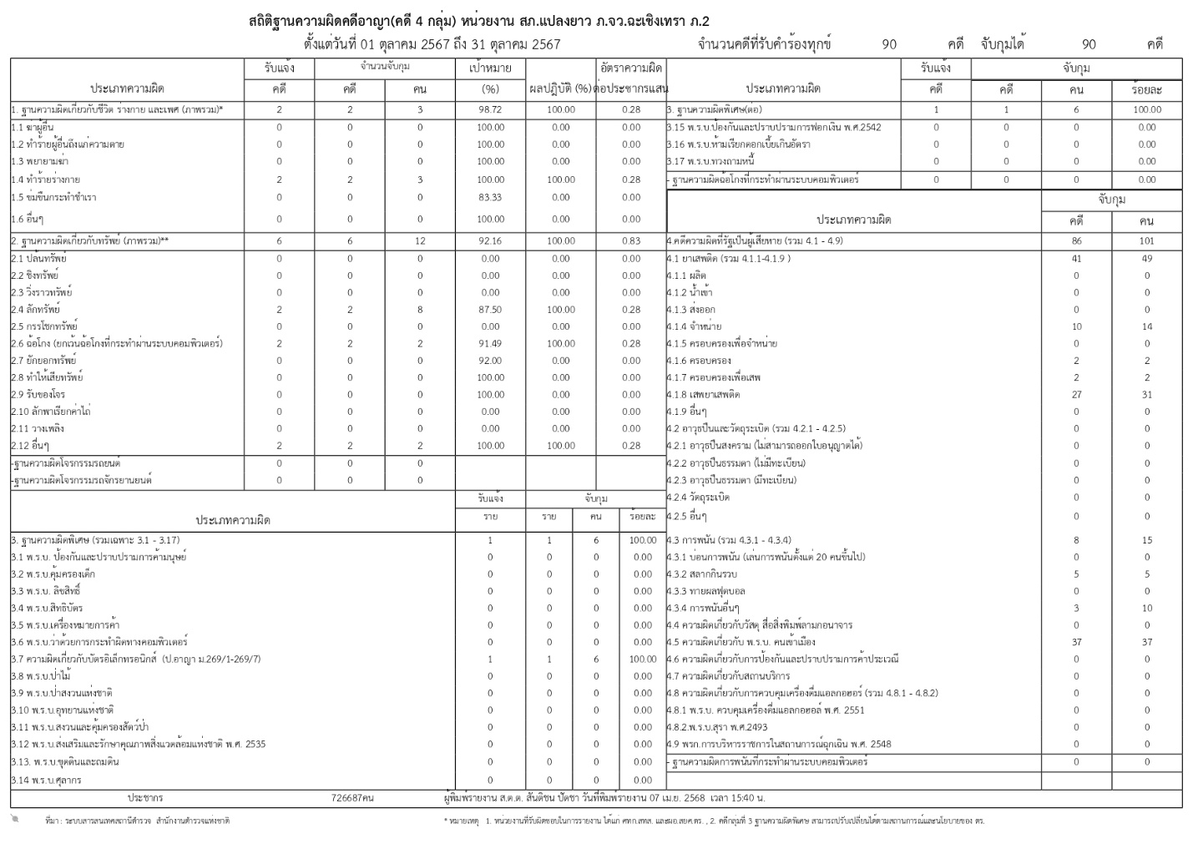

- สืบสวน
  - การปฏิบัติงาน
รายงานการปฏิบัติงาน | รูปภาพการปฏิบัติงาน
วันที่ 8 ตุลาคม 2567  พ.ต.ท.ขจรศักดิ์ เถลิงพงษ์ สว.สส.สภ.แปลงยาว  พ.ต.ต.สง่า ปรัชญกุล สวป.(ชส.)สภ.แปลงยาว  ร้อยเวร 20 สายตรวจ121 สืบสวนเวร  รับแจ้งจากนางราตรี เหล็งเจริญ(พี่สาว) ได้แจ้งกับเจ้าหน้าที่ตำรวจว่านายวิชัย เหล็งเจริญ(น้องชาย)ของตนมีอาการ คุ้มคลั่งเหมือนบุคคลคนวิกลจริต ขังตัวเองอยู่ในบ้านและได้มีอาการโวยวายพูดคนเดียว เจ้าหน้าที่ตรวจสอบตามที่แจ้งพบนายวิชัย เหล็งเจริญ ดังกล่าว มีอาการเหมือนที่แจ้งมาข้างต้นเจ้าหน้าที่จึงได้ควบคุมตัวส่งโรงพยาบาลแปลงยาว เพื่อรักษาต่อไป | 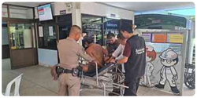
วันที่ 12 ตุลาคม 2567  ชุดสืบสวน  ร้อยเวร30  เจ้า หน้าที่วิทยาการ  ว.4 ตรวจสอบเหตุลักทรัพย์บ้านเลขที่ 181 / 12 หมู่ 3 ตำบลแปลงยาว อำเภอแปลงยาวจังหวัดฉะเชิงเทรา  ความเสียหายเบื้องต้นทองรูปพรรณน้ำหนักรวม 35 บาท พระเลี่ยมทองรวม9องค์ | 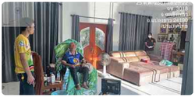

  - ผลการจับกุมงานสืบสวน
รายงานการปฏิบัติงาน | รูปภาพการปฏิบัติงาน
1 ตุลาคม 2567  ร่วมกันจับกุม ผู้ต้องหา2 ราย 2 คน ดังนี้  1.นาย อายุ 52 ปี สัญชาติไทย  หมายเลขบัตรประชาชน 3-8604-00210-42-5  บ้านเลขที่ 154/14 หมู่ 1 ตำบลคูขวาง อำเภอลาดหลุมแก้ว จังหวัดปทุมธานี  -ผู้ต้องหาตามหมายจับศาลจังหวัดฉะเชิงเทรา ที่ จ.244/2567 ลง 30 กันยายน 2567  -จับกุมจาก ร้านอาหารครัวอู่ทอง เลขที่ 475 หมู่ 5 ตำบลอู่ทอง อำเภออู่ทอง จังหวัดสุพรรณบุรี  2.นางสาว อายุ 53 ปี สัญชาติไทย  หมายเลขบัตรประชาชน 3-2099-00410-08-7  บ้านเลขที่ 632พ หมู่ 0 ซอยชมสำราญ ตำบลบ้านโขด อำเภอเมืองชลบุรี จังหวัดชลบุรี  -ผู้ต้องหาตามหมายจับศาลจังหวัดฉะเชิงเทรา ที่ จ.245/2567 ลง 30 กันยายน 2567  -จับกุมจากบริเวณหน้าโลตัส ถนนมิตรสัมพันธ์ ตำบลบ้านปึก อำเภอเมือง จังหวัดชลบุรี  ซึ่งต้องหาว่ากระทำความผิดฐาน “ร่วมกันลักทรัพย์ ในเวลากลางคืน โดยทำลายสิ่งกีดกั้นสำหรับคุ้มครองทรัพย์ หรือโดยผ่านสิ่งเช่นว่านั้นเข้าไปด้วยประการใดๆ โดยใช้ยานพาหนะเพื่อสะดวกแก่การกระทำความผิดหรือการพาทรัพย์นั้นไป หรือเพื่อให้พ้นจากการจับกุม | 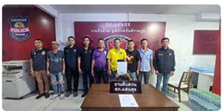
7 ต.ค. 2567
1.นาย
โดยกล่าวหาว่า จำหน่ายยาเสพติดให้โทษประเภท 1 (เมทแอมเฟตามีน) โดยการมีไว้เพื่อจำหน่ายและพยายามจำหน่ายโดยไม่ได้รับอนุญาต อันเป็นการกระทำเพื่อการค้าและเป็นการก่อให้เกิดการแพร่กระจายในกลุ่มประชาชนอันเป็นความผิดร้ายแรงเกี่ยวกับยาเสพติดโดยฝ่าฝืนต่อกฎหมาย
ของกลาง
1.ยาบ้า จำนวน 50 เม็ด
2.โทรศัพท์มือถือ จำนวน 1 เครื่อง
3.รถจักรยานยนต์ ยี่ห้อ Honda Scoopy i สีฟ้า หมายเลขทะเบียน จธก 973 ชลบุรี
จับกุมจาก บริเวณริมถนนสาธารณะ ม.5 ต.วังเย็น อ.แปลงยาว จ.ฉะเชิงเทรา

14 ต.ค. 2567  1.นาย  โดยกล่าวหาว่า “ เสพยาเสพติดให้โทษประเภท 1 (เมทแอมเฟตามีน) โดยฝ่าฝืนต่อกฎหมาย ”  สถานที่จับกุม บริเวณลานจอดรถภายในโรงพยาบาลแปลงยาว ม.4 ต.วังเย็น อ.แปลงยาว จ.ฉะเชิงเทรา  รายที่2-4 ร่วมกันปิดล้อมตรวจค้นบริเวณเพิงพักไม่มีเลขที่หลังบ้านเลขที่ 100/13 ม.3 ต.แปลงยาว อ.แปลงยาว จับกุมผู้ต้องหา 3 ราย 3 คน ดังนี้  1.นายอุเทนหรือมืด เนตรเจริญ  100/13 ม.3 ต.แปลงยาว อ.แปลงยาว  2.นาย  3.นาย  โดยกล่าวหาผู้ต้องหาที่2-4 ว่า “ เสพยาเสพติดให้โทษประเภท 1 (เมทแอมเฟตามีน) โดยฝ่าฝืนต่อกฎหมาย ”  สถานที่จับกุม บริเวณเพิงพักไม่มีเลขที่หลังบ้านเลขที่ 100/13 ม.3 ต.แปลงยาว อ.แปลงยาวฯ | 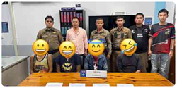
15 ต.ค. 2567  1.นาย  โดยกล่าวหาว่า  "เสพยาเสพติดให้โทษประเภท 1 (เมทแอมเฟตามีน) โดยฝ่าฝืนต่อกฎหมาย"  สถานที่จับกุม บริเวณริมถนนสาธารณะ ม.6 ต.แปลงยาว อ.แปลงยาวฯ | 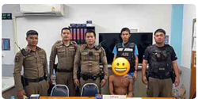

- งานจราจร
  - เจ้าหน้าที่ตํารวจจราจรได้มีการอํานวยความสะดวกด้านการจราจร และดูแลความปลอดภัยของ ประชาชน หน้าสถานศึกษาและจุดบริการต่าง ๆ
รายงานการปฏิบัติงาน | รูปภาพการปฏิบัติงาน
วันที่ 1 – 31 ตุลาคม 2567  (แปลงยาว 611)  ว.4 เวร 60 ว.28 ชี้แจงภารกิจประจำวัน/ข้อสั่งการ  ผู้บังคับบัญชาให้ออกปฏิบัติหน้าที่  - 6101 6102 6103 6103 6104 6105 ว.4 ประจำจุดอำนวยความสะดวกด้านการจราจร | 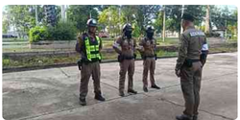
วันที่ 1 – 31 ตุลาคม 2567  แปลงยาว 6101  ว.4 ประจำจุดอำนวยความสะดวกด้านการจราจร | 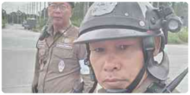
วันที่ 1 – 31 ตุลาคม 2567  แปลงยาว 6102  ว.4 ประจำจุดอำนวยความสะดวกด้านการจราจร | 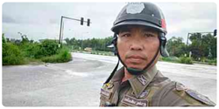
วันที่ 1 – 31 ตุลาคม 2567  แปลงยาว 6103  ว.4 ประจำจุดอำนวยความสะดวกด้านการจราจรแยก | 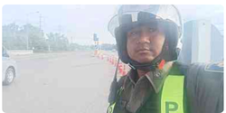
วันที่ 1 – 31 ตุลาคม 2567  แปลงยาว 6104  ว.4 ประจำจุดอำนวยความสะดวกด้านการจราจร | 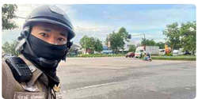
วันที่ 1 – 31 ตุลาคม 2567  แปลงยาว6105  ว.4 ประจำจุดอำนวยความสะดวกด้านการจราจร | 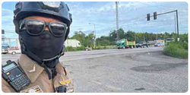
วันที่ 1 – 31 ตุลาคม 2567  แปลงยาว 6106  ว.4 ประจำจุดอำนวยความสะดวกด้านการจราจร | 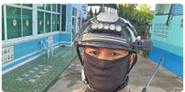

  - การตั้งจุดตรวจ
รายงานการปฏิบัติงาน | รูปภาพการปฏิบัติงาน
วันที่ 1 – 31 ตุลาคม 2567  แปลงยาว 611 พร้อมกำลัง  ว. 4 กวดขันวินัยจราจร | 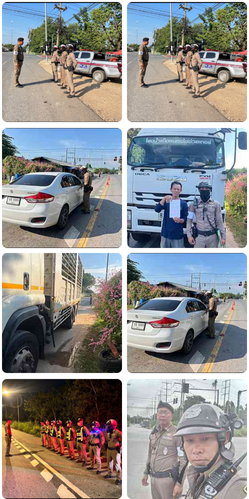

  - เจ้าหน้าที่ตํารวจจราจรได้รับแจ้งตรวจสอบอุบัติเหตุในพื้นที่
รายงานการปฏิบัติงาน | รูปภาพการปฏิบัติงาน
วันที่ 15 ตุลาคม 2567  แปลงยาว 6 1 0 3  ว.4 ตรวจสอบเหตุรถตกข้างทาง เบื้องต้นตรวจสอบแล้วไม่มีผู้รับบาดเจ็บไม่มีของราชการเสียหาย แล้วรถล็อคไว้ เห็นมีหมวกหมวกยี่ห้อรถยนต์ยี่ห้อหนึ่ง อยู่ในรถ ถนน 35 51 แยกหัวสำโรง ตำบลหัวสำโรงอำเภอแปลงยาวจังหวัดฉะเชิงเทรา | 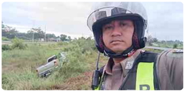
วันที่ 28 ตุลาคม 2567  แปลงยาว60 พร้อมด้วยสายตรวจจราจร  ว.4 อำนวยความสะดวกการจราจรกรณีรถ 18 ล้อชนกับรถยนต์เก๋งมีผู้รับบาดเจ็บ 1 รายถนน 331 หน้าปั๊มบางจาก | 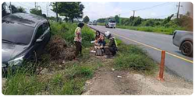

  - การช่วยเหลือบริการประชาชน
รายงานการปฏิบัติงาน | รูปภาพการปฏิบัติงาน
วันที่ 19 ตุลาคม 2567  แปลงยาว 6103  ให้การช่วยเหลือประชาชน เช็คระบบหม้อน้ำความร้อน ดำเนินการแก้ไขเบื้องต้นสามารถเดินทางต่อไปได้ ภายในปั๊ม LPG ทางเข้านิคมเกตเวย์ | 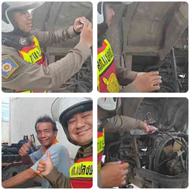
วันที่ 25 ตุลาคม 2567  แปลงยาว 6107  ว.4 ช่วยเหลือประชาชนในพื้นที่ รถจักรยานยนต์ ว.18 สตาร์ทไม่ติด ทำการตั้ง(จูนอากาศ)คาบู บริเวณ เส้นหนองครก - บางบ่อ สามารถเดินทางต่อไปได้ | 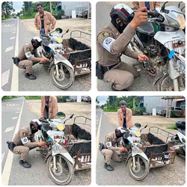

- งานอำนวยการ
  - การประชุมขับเคลื่อน ศปก.
รายงานการปฏิบัติงาน | รูปภาพการปฏิบัติงาน
วันที่ 2 ตุลาคม 2567  สภ.แปลงยาว  VCR. ถปภ.เดโชชัย 906  - พ.ต.ท.สมคิด พลมั่น  สวป.สภ.แปลงยาว  ประธานเฝ้าฟังฯ | 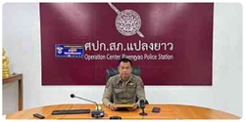
วันที่ 15 ตุลาคม 2567  สภ.แปลงยาว  ประชุม VCR The icon  - พ.ต.อ.ปรีชา นิสัยสม  ผกก.สภ.แปลงยาว  - พ.ต.ท.ศักรินทร์ ศิริมานะ  รอง ผกก.(สอบสวน)สภ.แปลงยาว | 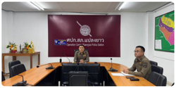

  - ประชุมวิเคราะห์อาชญากรรม ประจําสัปดาห์/เดือน
รายงานการปฏิบัติงาน | รูปภาพการปฏิบัติงาน
pp.p2:  เรียน ผู้บังคับบัญชา  เพื่อโปรดทราบ  รายงานผล ประชุมวิเคราะห์อาชญากรรม  1) ภ.จว. : ฉะเชิงเทรา  2) สภ. : สภ.แปลงยาว  3) วันที่ : 2024-10-03  4) เวลา : 15:00  5) ยศ-ชื่อ-สกุล ประธานการประชุม : พ.ต.อ.ปรีชา นิสัยสม  6) ตำแหน่ง ประธาน : หน.สภ.  7) ผู้เข้าร่วมประชุม : รอง ผกก.ป.ฯ,รอง ผกก.สส.ฯ,รอง ผกก.(สอบสวน),สวป.ฯ,สว.จร.ฯ,สว.สส.ฯ,สว.(สอบสวน)ฯ,ข้าราชการตำรวจ สภ.แปลงยาว  8) หัวข้อการประชุม : ประชุมวิเคราะห์อาชญากรรมประจำสัปดาห์ | 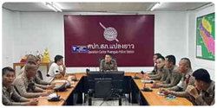

  - จิตอาสา
รายงานการปฏิบัติงาน | รูปภาพการปฏิบัติงาน
สภ.แปลงยาว  เรียน ผู้บังคับบัญชา  วันนี้ 10 ตุลาคม 2567  เวลา 10:00 น.  พ.ต.ต.วงค์สุวัตร วงค์อำมาตร  สว.อก.สภ.แปลงยาว  ร่วมกิจกรรมจิตอาสา เนื่องในวันนวมินทรมหาราช 13 ตุลาคม 2567 โดยมีแผนดำเนินกิจกรรมจิตอาสา  พัฒนาแหล่งน้ำในลักษณะบำเพ็ญสาธารณประโยชน์ กำจัดผักตบชวาและวัชพืชในคลองส่งน้ำสายหนองนาแก่น - ลาดปลาเค้า  บริเวณหน้าประปาหมู่บ้าน หมู่ที่ 7 ตำบลแปลงยาว อำเภอแปลงยาว จังหวัดฉะเชิงเทรา  จึงเรียนมาเพื่อโปรดทราบ | 